Синтез и идентификация 1,3-пропилен-бис-[4,4ʹ-метилен-бис-(1,2-дигидро-1,5-диметил-2-фенил-3-пиразолона)]
Дубских В.А.
Оренбургский государственный университет, г. Оренбург, Россия
vadim960522@mail.ru
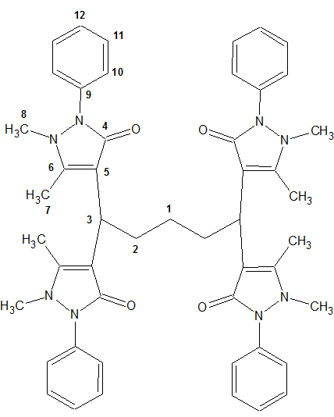
Способность 1,2-дигидро-1,5-диметил-2-фенил-3Н-пиразолона-3 (антипирина) к реакциям комплексо- и солеобразования с ионами d- и f-металлов определяет его ценность в качестве аналитического реагента. Известно, что производные антипирина, в частности диантипиринметан и его гомологи, позволяют определить более 50 элементов периодической системы [1]. Целью настоящего исследования явилось получение нового бис-бидентатного производного антипирина путем взаимодействия 1,2-дигидро-1,5-диметил-2-фенил-3Н-пиразолона-3 и пентандиаля-1,5 по реакции электрофильного замещения в α-положение гетероароматического кольца в условиях кислотного катализа.
Методику синтеза разрабатывали на основе известных методик получения диантипирилметана и его гомологлов [2]. Синтез проводили при температуре 80-90 ᵒС в течение 2 часов в среде 2М раствора соляной кислоты при мольном соотношении реагентов 4 : 1. Осаждение продукта синтеза осуществляли путем добавления небольшими порциями в реакционную смесь 270 мл воды и затем 36 мл 25% аммиака. Выход продукта составил 83 % (2,25 г). Очистку вещества осуществляли методом перекристаллизации из этилового спирта.
Определение структуры вещества осуществляли на основании данных масс-спектрометрии, ИК спектроскопии и спектроскопии ЯМР ¹Н и ¹³С.
ИК спектр (ваз. масло), ν, см^{–1}: 1655 [ν(С=О)], 1590 [ν(С=С, сопряженная с С=О)], 693 [δ_{оор}(_{ar}C–H)], 753 [γ(СH₂)]. Спектр ЯМР ¹Н (ДМСО–d₆), δ, м.д.: 1.16–1.31 м (2Н, С¹), 2.03–2.18 м (4Н, С²), 2.24–2.39 с (12Н, С⁷), 2.81–2.98 с (12Н, С⁸), 3.56–3.67 т (2Н, С³), 7.19–7.28 к (4Н, С¹²), 7.28–7.37 д (4Н, С¹⁰), 7.37–7.48 к (4Н, С¹¹). Спектр ЯМР ¹³С (ДМСО–d₆), δ, м.д.: 11.10 (С⁷), 26.59 (С¹), 29.19 (С²), 29.50 (С³), 35.76 (С⁸), 110.22 (С⁵), 122.74 (С¹⁰), 125.32 (С¹²), 128.60 (С¹¹), 135.44 (С⁹), 154.47 (С⁶), 164.87 (С⁴). Найдено: m/z 817.4180 [M + H]⁺. C₄₉H₅₃N₈O₄. Вычислено: 816.9884.

1. Гусев С.И. Диантипирилметан и его гомологи как аналитические реагенты. Пермь, 1974. 2. Дегтев М.И. Физико-химические свойства антипирина и его производных. Пермь, 2009.

